2009年全国初中应用物理知识竞赛试题
学校 年 班 姓名 考号

密 封 线 内 不 准 答 题
注意事项：
1.请在密封线内填写所在地区、学校、姓名和考号。
2.用蓝色或黑色钢笔、圆珠笔书写。
3.本试卷共有七个大题，满分100分。
4.答卷时间：2009年3月29日（星期日）上午9：30～11：10。
题 号 | 一 | 二 | 三 | 四 | 五 | 六 | 七 | 总分
分 数
复核人
一、选择题(每小题2分，共12分)：以下各小题给出的四个选项中只有一个是正确的，把正确选项前面的字母填在题后的括号内。
1．在2008年北京奥运会的所有运动场馆都安装了光纤网络。场馆中光纤的主要用途是（ ）
A．输电 B．通信 C．导热 D．照明
2．炎热无风的夏天，小宇走在被晒得发烫的柏油路上，看见前面的路面已被一辆洒水车洒水淋湿了。他认为走在淋湿了的路面上一定比走在干燥的路面上感到凉爽，于是赶快走过去，结果在洒过水的路面上，他却感到更加闷热了。你认为产生这种感觉的主要原因是( )
A．洒水车中的水经过曝晒后，内能增大，温度很高
B．地面上的水使被反射的阳光增多，身体获得更多热量
C．洒水后使附近的空气湿度增加，身上的汗液蒸发变慢
D．地面上的水蒸发时把热量带到了人的身上
3．修补被扎破的自行车内胎时，修车师傅通常用一把周身是刺的锉将内胎扎破处的外表面锉毛，再把要补上去的橡胶补丁贴在内胎上的一面也锉毛，然后再将锉毛的两个表面涂上胶水，待胶水晾一会儿之后，对准、压紧……。对于下列锉毛橡胶表面的主要目的的分析，你认为最可能的是（ ）
A．使补胎处的橡胶更膨松，以增强补胎处橡胶的弹性
B．增大内胎和橡胶补丁接触的表面积，以充分发挥胶水的粘合作用
c．增大内胎与橡胶补丁之间的摩擦，防止错位
D．防止因补胎处太厚而导致内胎对外胎的压强不均匀，避免外胎爆胎
4．与火车相比，汽车车厢外表面更容易堆积灰尘。对于导致这种现象的原因分析，你认为下列说法中最可能的是 ( )
A．火车车厢的外表面比汽车车厢的外表面光滑，更不容易堆积灰尘
B．火车行驶的速度比汽车的大，产生的风更大，更容易把灰尘吹掉
C．火车行驶的速度比汽车的大，车厢外侧空气流动的速度比汽车的大，车厢外侧气压比汽车的小，车厢的内外压强差比汽车的大，更不容易堆积灰尘
D．在车辆行驶过程中，车厢外表面由于和空气摩擦而带电，因为汽车的轮胎是绝
缘的橡胶，和铁轮的火车相比更不容易把电荷导入地下，因而更容易吸附灰华。
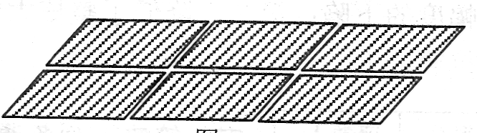
5．在水泥路面的道路施工中，其中有一道工序是：大约每隔8m在水泥中插入一根长木条，将水泥路面割断成一块一块的。然后再趁水泥还未完全固化时用带有齿的轮在铺设好的路面划出一道道的横线(如右图所示)。对上述做法的分析，你认为下列说法中最可能的是( )
A．用带有齿的轮在铺设好的路面上划出一道道的横线，是为了使路面更加美观
B．用长木条将水泥路面割断成一块一块的，是为了节约铺设路面的水泥材料
C．用长木条将水泥路面割断成一块一块的，是为了防止由于热膨胀导致路面损坏
D．用长木条将水泥路面割断成一块一块的，是为了增大路面的摩擦
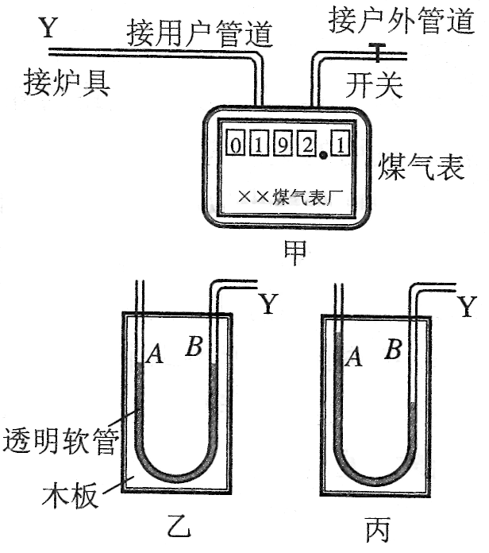
6．如图甲所示，煤气管道包括户外和户内两部分，二者之间连接着一只煤气表。工人师傅给每户安装完户内管道后，都要检查一下管道是否漏气。有一种检测装置如图乙所示，在两端开口的透明的U型管中装有水，当U型管两端压强相等时，两侧水面相平。检测时，关闭开关后，用力向用户管道口Y内吹气，然后迅速将U型管的一端Y与用户管道口Y相连接，U型管内水面出现高度差(如图丙所示)。观察U型管中水面的变化可以判断户内管道是否漏气( )
A．若水面高度差逐渐增大，则表明不漏气
B．若水面高度差逐渐减小，则表明不漏气
C．若水面高度差保持不变，则表明漏气
D．若水面高度差保持不变，则表明不漏气
二．填空题(每小题2分，共6分)
1．科学家根据星球光谱的红移现象推断宇宙正在膨胀，星球正在离我们越来越远。其实在日常生活中声音也有类似的现象，在火车从我们身边疾驶而过的瞬间，尽管火车发出的汽笛声频率是不变的，但我们听起来声音的音调却是___________ (选填“由高变低”或“由低变高”)。
2．2008年5月12日14时28分，我国四川省汶川县发生了里氏8.1级强烈地震，为及时了解震区的受灾情况，便于指挥调度，相关部门利用了飞机航拍和卫星遥感技术。飞机航拍只能在白天进行，利用的是地面物体反射的可见光来拍摄。拍摄过程中，地面上的物体在摄像机上成的像，应位于摄像机镜头的一倍焦距至二倍焦距之间，且更靠近__________(选填“一倍焦距”或“二倍焦距”)处；而卫星遥感则可以昼夜不停的工作，因为它不仅可以感知可见光，还可以感知物体发出的_________ (选填“紫外线”或“红外线”)。
3．在建造高楼大厦时，其地基大多采用箱式基础。所谓箱式基础，就是把整栋大楼占地范围的地皮掏空挖深，然后填上钢筋混凝土。箱式基础的优点在于：第一，增大了大楼与地面的接触面积，从而减小了大楼对地面的_________，可有效地防止地皮大幅度的下陷；第二，降低了整栋大楼的___________，增大了大楼的稳度，提高了大楼的抗震能力。
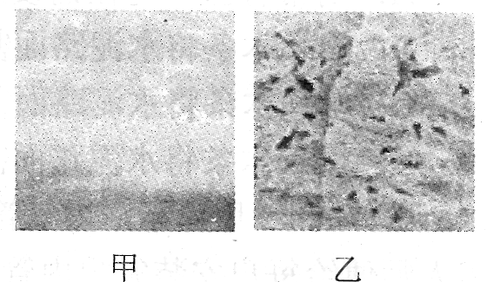
三．简答下列各题(每题5分，共30分)
1．豆腐本来是光滑细嫩的(如图甲所示)，经冰冻再解冻以后，就会出现许多小孔，成为美味的“冻豆腐”(如图乙所示)。请你说明“冻豆腐”中产生许多小孔的道理。

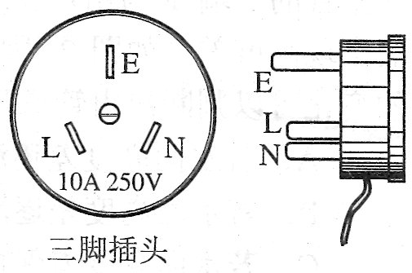
2．小明学了家庭电路的知识后，在生活中更加注意观察家用电器。他发现自己家洗衣机用的是三脚插头，插头上标有一些符号和文字，如图所示。
(1)请写出以下标识或字符的含义：
①10A 250V； ②E； ③L； ④N。
(2)小明仔细观察三只插脚，又有新的发现：标有“E”字的插脚比其他两脚稍长一些。他又查看了其他用电器的三脚插头，也是这种情况。请你从安全用电的角度写出这样制作的好处。

3．小琳家新安装了一台电热水器，电热水器的铭牌旁贴有右侧所示的一段警示语。
- 严禁湿手拔插电源插头。
- 必须确认电热水器贮水再，才能通电加热。
3．在气温低于0⁰C的寒冷季节，欲长时间停用
热水器，请先排空电热水器中的水。
请你应用学过的物理知识对这段警示语的必要性给予合理的解释。

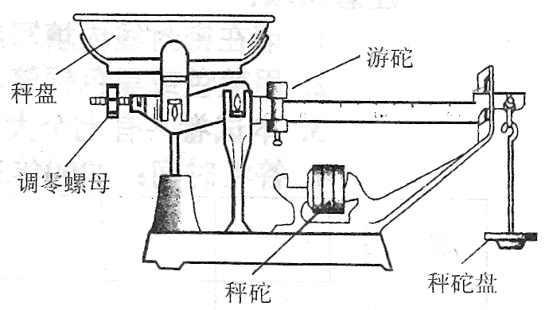
4．右图为商店常用称量货物的台秤，试分析在下列情况下称量货物时，称量结果与实际质量相比是偏大还是偏小。(1)秤砣磨损了；(2)调零螺母的位置比正确位置向右多旋进了一些。

5．如下图甲所示，在一根横跨河流两岸的硬塑料管内穿有三根完全相同的导线。为了辨别哪两个线头为同一根导线的两端，工人师傅用图乙所示的“测通器”来进行测试。他首先将A和B连接起来，然后将“测通器”的m连接在D上，将n连接在F上，发现此时小灯泡发光……。工人师傅据此可以做出什么判断?下一步他将如何操作才能最终搞清每根导线的两端?
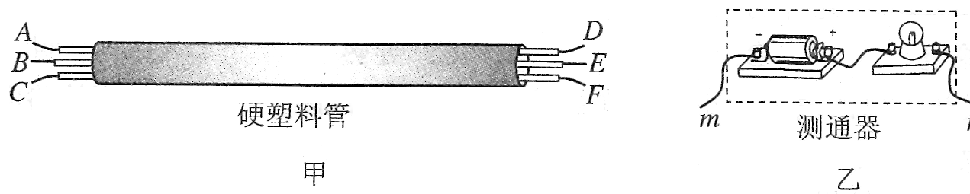

6．小明搬进刚装修完的新家，妈妈给他买了一个床头灯，他将这个床头灯插在床边墙壁的插座上。晚上，小明在床上看书时，突然床头灯熄灭了，过了一会儿，灯又亮了，这时他发现爸爸刚刚洗完澡从卫生间走了出来。小明很好奇，亲自去卫生问打开“浴霸”的灯，发现他床头的灯又熄灭了。关闭“浴霸”的灯，床头的灯又亮了。小明很想知道为什么他的床头灯会出现这种“奇怪现象”，线路究竟出了什么问题?
(1)请你画出小明家装修时连接浴霸灯与床头插座(床头灯)的电路图，并应用所学知识分析产生这一“奇怪现象”的原因。
(2)如果不想让上述“奇怪现象”出现，床头灯的开关能正常控制床头灯的亮灭，请画出正确的电路图。

四．(10分)为了缓解用电高峰电力紧张的矛盾，我国一些地区使用了“分时电（能）表”。下表是采用分时计费前、后电费价目表：
 | 原电表计费方法 | 分时电表计费方法
时间范围 | 全天 | 高峰期 | 低谷期
时间范围 | 全天 | 6：00~22：00 | 22：00~次日6：00
单价(元／度) | 0．48 | 0．50 | 0．30
小明家每天要用电水壶将质量为3 kg、初温为20℃的水烧开，已知气压为1标准大气压，水的比热容为4.2×10³J／(kg·℃)。求：
1．这些水被烧开需要吸收多少热量?
2．使用分时电表后，小明家把烧水时间安排在低谷期，若不计热量损失，仅此一项，一个月(以30天计)比原来节省多少元电费?

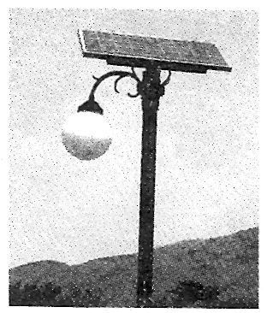
五．(14分)右图所示为一种太阳能照明灯，太阳能电池板供1只“220 V 40W”的电子节能灯工作。若太阳能电池板接收太阳能的有效面积为0.3 m²，地球上该处与太阳光垂直的表面接收的太阳辐射能约为7.2 ×10⁴J／(min·m²)，太阳光照一天，恰好可供电子节能灯工作10 h。假设太阳光一直垂直照射太阳能电池板，且不考虑天气影响，每天以8 h计算。求：
1．太阳能照明灯利用太阳能的效率大约是多少?
2．若200 W的白炽灯与这种40 w的电子节能灯的发光效果相当。请你根据下表中数据计算说明：按目前价格使用这种太阳能照明灯与使用这种白炽灯相比在经济上是否有优势?(灯每天工作10 h，一年按365天计算)
 | 额定电压/V | 额定功率/W | 平均寿命 | 每只售价/元 | 每度电费/元
白炽灯 | 220 | 200 | 1000小时 | 2．0 | 0.5
电子节能灯 | 220 | 40 | 8000小时 | 20
太阳能电池板 |  |  | 20年 | 1500

六．(14分)科技小组的同学想利用学到的浮力知识制作一个浮力秤。他们找来一个瓶身为柱状体的空饮料瓶，剪掉瓶底，旋紧瓶盖，在瓶盖系上一块质量适当的石块，然后将其倒置在水桶里，如图所示。使用时，只要把被测物体投入瓶中，从水面所对的刻度就可以直接读出被测物体的质量。
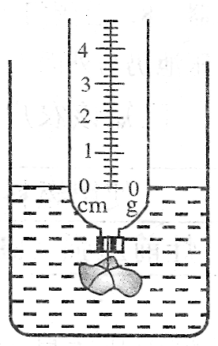
1．在这里石块的作用是什么?试应用所学物理知识分析其中的道理。
2．这种浮力秤的质量刻度是均匀的吗?为什么?
3．经测量，该饮料瓶圆柱状部分的直径为8.0cm，当浮力秤中不放被测物体时，水面所对位置为零刻度(如图所示)。请根据图中标明的长度值，通过计算，在1、2、3、4各刻度线右侧给浮力秤标明对应的质量值。
(兀取3.1，最后结果只保留整数)

七．(14分)在一些农村地区建造的沼气池，通过将农村大量的秸秆、人畜粪便发酵来获取沼气，利用沼气来烧火做饭，点灯照明。沼气池的应用，不仅使上述资源得以更好的利用，同时也给生活带来了诸多便利，使环境得以改善。这是一个一举多得的惠民工程。图9所示为一农户的水压式沼气池的剖面简图。
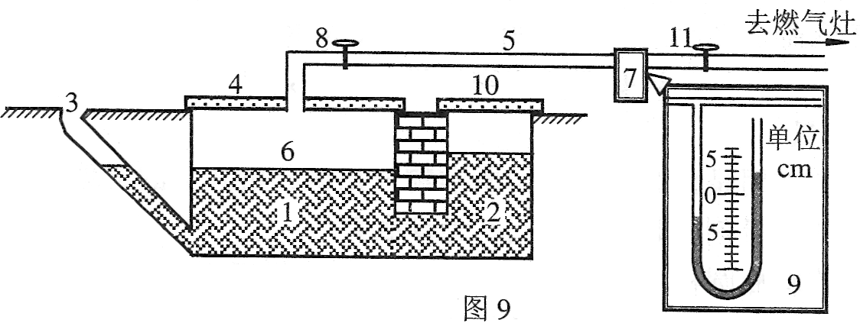
说明：1．沼气池 2．水压池 3．进料口 4．密封盖 5．输气管 6．贮气室 7．沼气压力显示器 8．总阀门 9．U形管压强计(里面装有染成红色的水) lO．出料口盖板(不密封水压池，水压池仍与外面大气相通) 11．阀门
已知该农户家燃气灶的相关技术数据如下：
使用燃料 | 液化石油气 | 天然气 | 人工煤气 | 人工沼气
灶前压强(kPa) | 2.8 | 2.0 | 1.0 | 0.5
额定热流量（kW) | 普通炉 | 左：3.6 | 组合炉 | 左：3.6
额定热流量（kW) | 普通炉 | 右：4.0 | 组合炉 | 右：3.6
额定热流量（kW) | 单炉 | 4.0 | 组合炉 | 右：3.6
取g=10 N／kg，水的比热容C_{水}=4.2×l0³J／(kg·℃)
1．根据图9所示，通过计算说明，该农户此时能否使用这个沼气池中的沼气来正常烧火做饭?
2．有一天，该农户发现，沼气压强小于燃气灶的要求。为了能尽快利用沼气生火做饭，从物理学的角度看，可采取哪些措施?
3．若该农户所用的燃气灶是普通炉，通常情况下，普通炉中的右炉单独正常工作时，将一壶质量为2.5 kg、温度为20℃的水烧开，耗时约10 min。试估算右炉烧水的效率。
4．请你就如何提高燃气灶的效率问题谈谈你的设想。

2009年全国初中应用物理知识竞赛
参考解答和评分标准
说明：
1、除选择题外，提供的参考解答不一定都是唯一正确的。对于那些与此解答不同的解答，正确的．同样得分。
2、评分标准只是按一种思路与方法给出的，在阅卷过程中会出现各种不同情况，可参照本评分标准的精神定出具体处理办法，但不要与本评分标准有较大偏离，
3、问答题或计算题是按照分步方法给分的。在评分标准中常常写出（l）式几分，（2）式几分……这里的式了是用来代表步骤的。若考生并未写出这个式子，而在文字表达或以后的解题过程中反映了这一步骤，同样得分。没有写出任何式子或文字说明，只给出最后结果的，不能得分。
4、参考解答中的数字结果是按照有效数字的运算要求给出的．但对考生不做要求．不要因为有效数字的错误而扣分。
5、要求学生估算的，要看学生是否会忽略那些可以忽略的条件。
6、在最后定奖时，如果得分相同的人数超过获奖名额，因而难于选拔时，可对待选试卷进行加分评判．加分评判的基本依据是：
（1）所用方法或原理不是课本所讲的，具有创新性，应加分；
（2）方法简便．应加分；
（3）提出多种正确解法．应加分；
（4）试卷表达规范，条理清楚，能充分利用数学工具，应加分。
上述各项的执行都应由竞赛领导小组做出规定（省统一分配奖励名额的由省决定，地、 市分配奖励名额的由地、市决定）。
一．选择题（每小题2分，共12分）
1．B 2．C 3．B 4．D 5．C 6．D
二．填空题（每小题2分，共6分）
1．由高变低（2分） 2．一倍焦距 红外线（每空1分，共2分） 3．压强 重心（每空1分，共2分）
三．简答题（每空5分，共30分）
1．（5分）参考答案
有三个要点：（1）水结冰后，体积会变大。（2）豆腐中含有水，冰冻以后，豆腐中的小冰块把整块豆腐挤压成蜂窝形状。（3）待冰熔化成水后，就留下了许多孔洞。
2．（5分）参考答案
（1）<1>此插头允许通过的最大电流为10A，能够承受的最大安全电压为250V；<2>地线<3>火线<4>零线
（2）有三个要点<1>接地插脚比其它两肢稍长一些，这样当插头插入插座瞬间，用电器的金属外壳首先接地，然后用电器跟火线、零线接通；<2>而当拔下插头时，用电器先与火线、零线断开，最后金属外壳再与地线分开；<3>保证在插入和拔下插头的瞬间，即使用电器的外壳“漏电”，也不会使人造成触电事故。
说明：（1）中<1><2><3><4>各0.5分，共2分；（2）中要点<1><2><3>各1分，共3分。
3．（5分）参考答案
有三个要点：（1）因日常用水不是纯净水，含有杂质，会导电，用湿手拔插电源插头容易触电。（2）若水箱中无水，通电后热水器的温度会很快持续上升，直至损坏热水器。（3）在气温低于0⁰C的寒冷季节，长时间停用热水器，热水器中的水会因结冰而体积变大，容易胀破热水器。
说明：（1）（2）各2分，要点（3）1分。
4．（5分）参考答案
（1）若秤砣磨损了，则称量时游砣须放在刻度偏大的位置，台秤才能平衡，所以称量结果与实际质量相比偏大。
（2）若调零螺母的位置比正确位置向右多旋进一些，则秤盘中需放一定质量的物体，才能在游砣指零的情况下使台秤平衡。然后再把待测物体放在秤盘中，平衡时货物质量等于称量质量，此时称量质量小于秤盘中两物体质量之和，所以称量质量与实际质量相比偏小。
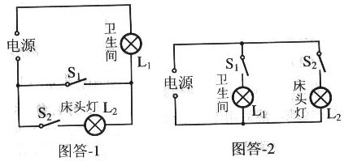
说明：（1）2分，（2）3分。
5．（5分）参考答案
有三个要点：
（1）确定C、E为同一导线的两端
（2）为了弄清另两根导线的两端，可连接A和C，测通器的一端必须与E相连，若另一端接F，小灯泡发光，则BD为同一根导线，AF为同一根导线；若不发光，则AD为同一根导线，BF为同一根导线。（也可以让另一端接D，若小灯泡发光，则BF为同一根导线，AD为同一根导线；若不发光，则AF为同一根导线，BD为同一根导线）
说明：（1）2分，（2）3分。
6．（5分）参考答案
（1）装修时墙壁内的电路是错误的，如图答—1所示。当卫生间“浴霸”灯的开关S₁断开，床头灯开关S₂闭合，“浴霸”灯L₁和床头灯L₂是串联的，因为 “浴霸”灯和床头灯的额定电压相同，“浴霸”灯的额定电功率远大于床头灯的额定电功率，所以“浴霸”灯灯丝电阻远小于床头灯灯丝电阻，当“浴霸”灯与床头灯串联时，“浴霸”灯的电功率远小于床头灯的电功率，几乎不发光，而床头灯接近正常发光。
（2）如果不想让上述奇怪现象出现，床头灯的开关能正常控制床头灯的亮灭，正确电路图如图答—2所示。
说明：（1）中，答出图答—1得2分，文字叙述2分，共4分；（2）中，画出图答—2得1分。
四（10分）参考解答
- 这些水需吸收热量：Q=cm(t₂-t₁) (1分)
=4.2×10³J/（kg.ºC）×3kg×(100ºC-20ºC) (1分)
= 1.0×10⁶J （1分）
2．1.0×10⁶J=0.28度 （2分）
可以节省电费:0.28×(0.48-0.30)×30元 （4分）
=1.5元 （1分）
五．（14分）参考解答
1．太阳能电池板工作一天（按8小时计算）吸收的太阳能
E=7.2×10⁴×0.3×8×60J≈1.04×10⁷J （2分）
照明灯工作10小时消耗的电能
W=Pt=40×10×3600J=1.44×10⁶J （1分）
η=W/E=1.44×10⁶J/1.04×10⁷J=14% （2分）
2．在相同的时间内（20年）进行比较
白炽灯（或节能灯）工作总时间：20×365×10h=73000h
使用白炽灯情况：需要灯数73000/1000=73（盏） （1分）
购买白炽灯的费用73×2.0元=146元 （1分）
白炽灯所消耗的电能
W=Pt=0.2×73000kwh=14600kwh
须交电费14600×0.5元=7300元 （1分）
共计费用146元+7300元=7446元 （1分）
使用太阳能照明灯情况：需要灯数73000/8000≈10（盏） （1分）
购买节能灯的费用10×20元=200元 （1分）
共计费用：1500元+200元=1700元 （1分）
7446元>1700元 （1分）
这说明，使用太阳能照明灯比使用这种白炽灯在经济上有很大优势。 （1分）
六．（14分）参考解答
1．石块的作用是使浮力秤能够竖直漂浮在水中。 （1分）
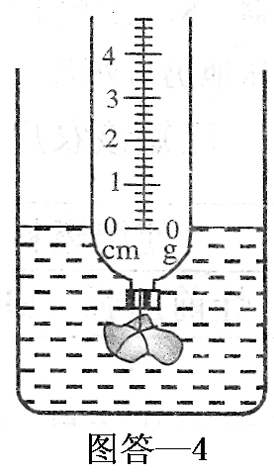
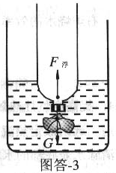
石块受到的重力远大于空饮料瓶受到的重力，所以浮力秤的重心较低，并低于浮力的作用点，如图答—3所示，当浮力等于重力时，浮力秤将竖直漂浮在水中。（如果没有石块，整个装置的重心将会高于浮力的作用点，在浮力和重力的作用下，浮力秤容易歪倒，难以竖直漂浮在水中。） （2分）
- 质量的刻度是均匀的。 （1分）
设被测物体的质量为m，饮料瓶圆柱状部分的部分的半径为r，在浮力秤中放入被测物体后，
瓶身浸入的深度增加值为h，则：
浮力秤再次漂浮时，增大的浮力等于增大的重力：F_{浮}=G （1分）
即：ρ_{水}g兀r²h=mg （2分）
可得：h=m/(ρ_{水}兀r²) （1分）
因为ρ_{水}、兀、r为定值，所以h与m成正比，该浮力秤质量的刻度是均匀的。 （1分）
- 因为h=m/(ρ_{水}兀r²)，所以m=ρ_{水}兀r²h （1分）
其中ρ_{水}=1.0×10³kg/m³，r=4.0cm，h₁=1cm，h₂=2cm，h₃=3cm，h₄=4cm。
带入以上数据，可得对应1、2、3、4各刻度线的对应值应标记为50g、100g、150g、200g，如图答—4所示。 （4分）
七．（14分）参考解答
1．灶前沼气压强p=ρ_{水}g h_{水} （1分）
=1.0×10³kg/m³×10N/Kg×0.06m=6.0×10²Pa=0.6KPa （1分）
因为P>0.5 KPa，因此可以使用这个沼气池中的沼气来来正常烧火做饭。 （1分）
2．可以采取的措施有：
通过进气口向沼气池中加水、加料或向水压池中加水等。如果通过进料口向沼气池中加适量的热水，则效果更佳。
说明：每项合理、正确的措施得1分，最多2分。
3．一般来说，燃气灶正常工作时，燃气的燃烧是很充分的，我们可以视为燃料完全燃烧；再把当时的大气压看做是一个标准大气压。
水吸收的热量：Q_{吸}=C_{水} m_{水}△t_{水} （1分）
=4.2×10³J/(kg.ºC)×2.5Kg×(100 ºC -20 ºC)=8.4×10⁵J （1分）
燃气灶所放出的热量：Q_{放}=Pt （1分）
=4.0×10³W×600S=2.4×10⁶J （1分）
右炉烧水的效率：η= Q_{吸}/ Q_{放} （1分）
=8.4×10⁵J/2.4×10⁶J=35% （1分）
- 提高燃气灶热效率的设想如下：
适当选用额定热流量较大的炉具以缩短加热时间，从而缩短向环境散热的时间，以减少热损失；及时清除水壶底部的水垢，以加快热传递；烧水时，水壶最好加盖。
说明：每项合理、正确的设想得1分，最多3分。

